独家发行 10:52:44
选择 1A

独家发行 10:52:45
2D

独家发行 10:52:56
3C

独家发行 10:52:56
4A

独家发行 10:55:07
5C

独家发行 10:55:07
6D

独家发行 10:55:08
7A

独家发行 10:55:08
8A

独家发行 10:55:08
9D

独家发行 10:55:09
10C

独家发行 10:55:21
填空2 程序，数据

独家发行 10:59:14
填空3 定时器T0,外部中断1

独家发行 10:59:15
填空4 编程，仿真， .hex

独家发行 10:59:15
填空5 0x11,0x55 ,0x19 ,0x16

独家发行 10:59:25
填空5 0x11,0x55 ,0x19 ,0x16 ，0xf1 ,0x28

独家发行 11:03:40
填空6 独立式键盘，矩阵式键盘

独家发行 11:25:03
三,2
单片机的最小系统就是让单片机能正常工作并发挥其功能时所必须的组成部分,也可理解为是用最少的元件组成的单片机可以工作的系统。对51 系列单片机来说, 最小系统一般应该包括: 单片机、时钟电路、复位电路、输入/ 输出设备

独家发行 11:25:04

独家发行 11:25:04
三,1
1）P0口的每一位可驱动8个LSTTL负载。P0口即可作I/O端口使用，也可作地址/数据总线使用。当它作通用口输出时，只有外接上拉电阻，才有高电平输出，作地址/数据总线时，无需外接电阻，此时不能再作I/O端口使用。
（2）P1－P3口输出级接有内部上拉电阻，每位可驱动4个LSTTL负载，能向外提供上拉电流负载，所以不必再外接上拉电阻。
功能 :
p0是双向数据口用作数据传输和低位地址输出，
P1-P3有内部上接电阻，叫准双向口，
P1无特殊功能，
P2可输出高位地址，
P3有特殊功能，如中断，计数等

独家发行 11:25:04

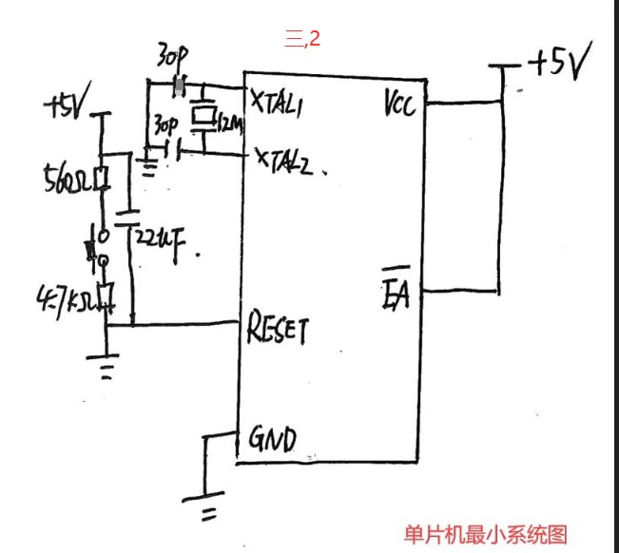

三,3
静态显示时，欲显示的数据是分开送到每一位 LED 上的。而动态显示则是数据是同时送
到每一个 LED 上，再根据位选线来确定是哪一位 LED 被显示。静态显示亮度很高，但口线占
用较多。动态显示口线占用较少，但是需要编程进行动态扫描，适合用在显示位数较多的场
合。

LED动态显示是将所有的数码管的段选线并接在一起，用一个I/O接口控制，公共端不是直接接地(共阴极)或电源(共阳极)，而是通过相应的I/O接口线控制，工作过程为：第一步使右边第一个数码管的公共端D0为1，其余的数码管的公共端为0，同时在I/O(1)上发送右边第一个数码管的字段码，这时，只有右边第一个数码管显示，其余不显示；第二步使右边第二个数码管的公共端D1为1，其余的数码管的公共端为0，同时在I/O(1)上发送右边第二个数码管的字段码，这时，只有右边第二个数码管显示，其余不显示，依此类推，直到最后一个，这样4个数码管轮流显示相应的信息，一次循环完毕后，下一次循环又这样轮流显示，从计算机的角度看是一个一个地显示，但由于人的视觉暂留效应，只要循环的周期足够快，则看起来所有的数码管就都是一起显示的了，这就是动态显示的原理。

独家发行 11:25:05
填空
1 8 ,外部引脚复位、掉电复位、软件复位以及 看门狗复位
2 程序，数据
3 定时器T0,外部中断1
4 编程，仿真， .hex
5 0x11,0x55 ,0x19 ,0x16 ，0xf1 ,0x28
6 独立式键盘，矩阵式键盘

独家发行 11:25:05
选择
1 ~ 5 ADCAC
6 ~ 10 DAADC

独家发行 11:25:05
四,2
#include <reg52.h>
sbit P2_0 = P2^0;
void main( )
{
TMOD=0x01;
TH0 =0x3c;
TL0 =0xb0;
ET0 = 1 ;
EA = 1 ;
TR0 = 1 ;
while (1)
{
}
}
void time0_int(void) interrut 1
{
TH0 =0x3c;
TL0 =0xb0;
P2_0=~ P2_0;
}

独家发行 11:25:06
四,1
#include <reg52.h>

#define UART_BAUDRATE 2400 // 目标波特率

void UART_Init() {
SCON = 0x50;
TMOD |= 0x20;
TH1 = 256 - (FOSC / (UART_BAUDRATE * 12));
TL1 = 256 - (FOSC / (UART_BAUDRATE * 12));
TR1 = 1; // 启动定时器1
}

void UART_SendChar(unsigned char ch) {
SBUF = ch;
while (!TI);
TI = 0;
}

unsigned char UART_ReceiveChar() {
while (!RI);
RI = 0;
return SBUF;
}

void main() {
unsigned char ch;

UART_Init();

while (1) {
ch = UART_ReceiveChar();
UART_SendChar(ch);
}
}

独家发行 11:28:23
五
#include <reg52.h>
#define uchar unsigned char
#define uint unsigned int
uchar count1=0;
uchar count2=0;
void main(void)
{

EA=1;
EX0=1;
IT0=1;
EX1=0;
IT1=1;
PX0=1;
PX1=0 ;
While(1)

{
if(count1==1) { P0=0xf0;}
if(count1==2) { P0=0x0f;}
if(count1==3) { P0=0x00;}

}
}
void fun_INT0() interrupt 0
{
count1++ ;
if(count1>3)
{
count1=0;
EX1=1;
}

}
void fun_INT1() interrupt 2
{
count2++ ;
P0=count2 ;

}

